***Азбука, я тебя знаю. (Устный журнал)***

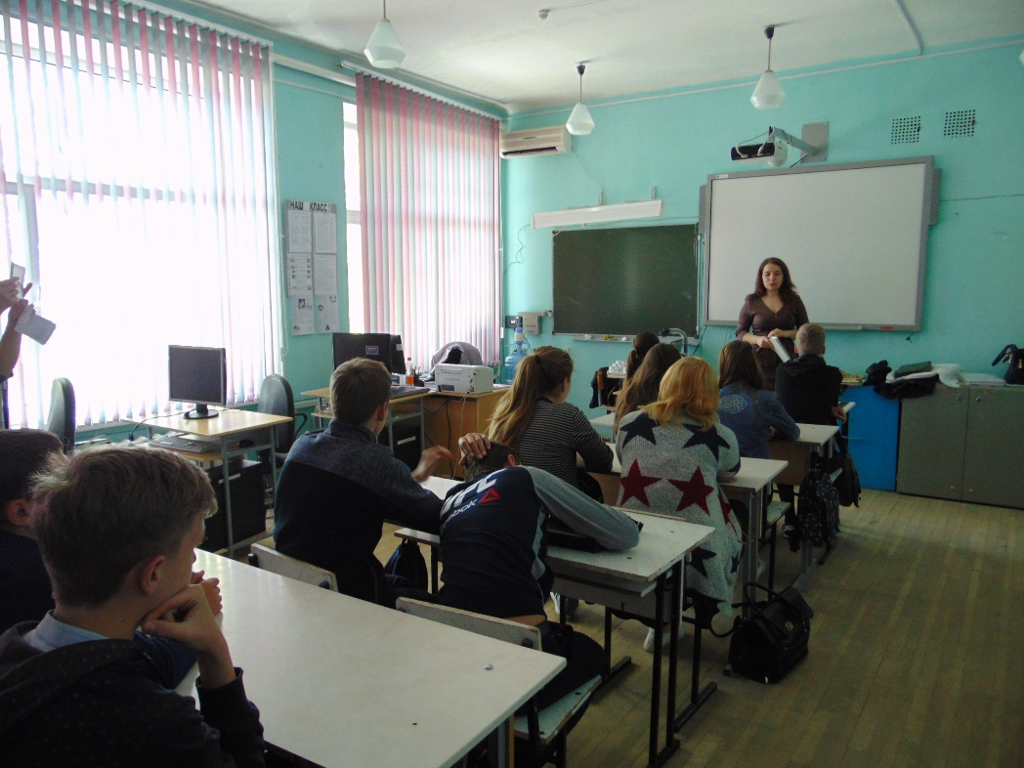

***«Книга – великий дар человеку от Бога. Она служит не только для передачи исторической информации, но служит дверью в будущее: от того, какими будут книги, зависит и то, какими будут идеалы у молодежи, а значит – зависит наше будущее»***

Ведущий библиотекарь юношеской кафедры Центральной сельской библиотеки Кавказского сельского поселения Колбасина Надежда 24 мая в МБОУ СОШ №12 провела устный журнал «Азбука, я тебя знаю», посвященный славянской письменности, который состоял из нескольких страниц: «Дорога к письменности», где речь шла о первых передачах сведений на расстоянии. Следующая страница рассказала об «Обучении Кирилла» о том, как он самостоятельно изучал латинскую грамоту, как братья Кирилл и Мефодий собрали воедино славянские алфавит. Далее рассказ пошел о русском первопечатнике Иване Федорове (1564) и была показана самая древняя книга, находящаяся в нашей станичном музее, датированная 1794 годом. Итогом мероприятия была викторина, на которую ребята давали правильные ответы.

